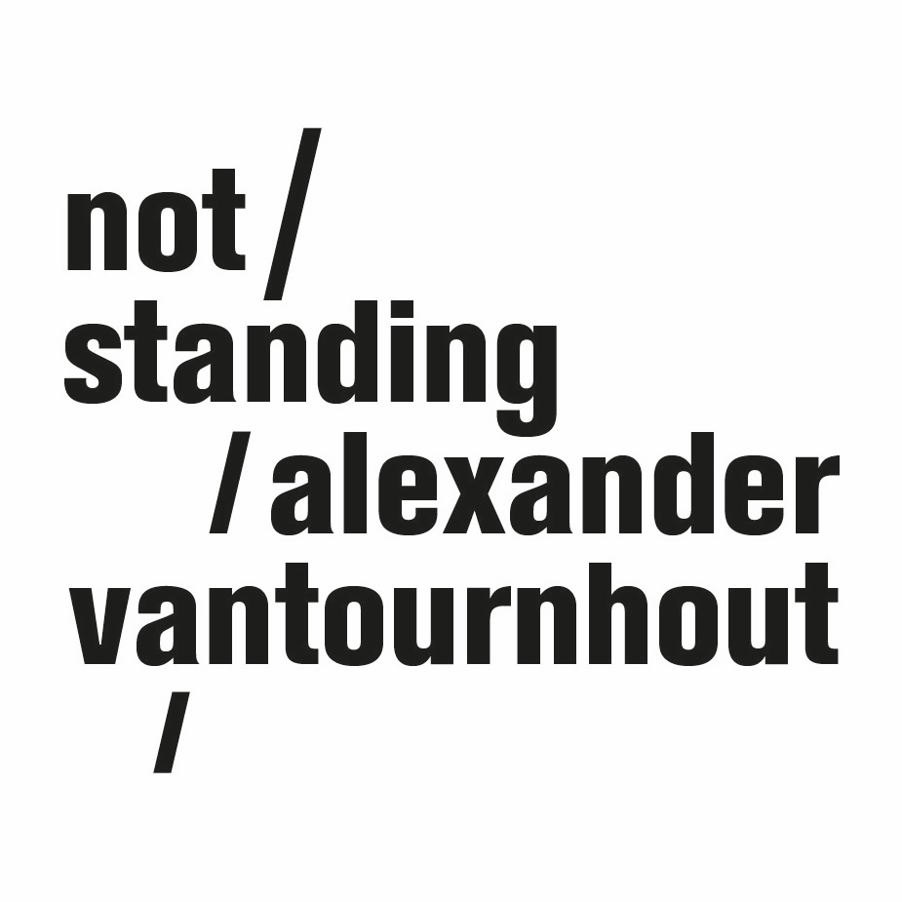
Screws (2019) - Alexander Vantournhout / not standing

Une boule de bowling a une fonction unique : renverser un maximum de quilles au bout d’une longue piste de bois verni. Et lorsqu’on sort cette boule de son contexte habituel, qu’est-ce que ça donne ? Dans Screws, les relations entre corps et objets sont sens dessus dessous. Des objets fixés aux corps offrent un soutien pour conserver l’équilibre ou, au contraire, déstabilisent. Ils augmentent ou réduisent l’effet de la gravité. À l’aide de chaussures de randonnée à crampons, de boules de bowling et de chaussures antigravité, les danseurs de Screws défient les lois de la physique.
Cinq danseurs-acrobates vous guident le long d’un parcours de micro-performances qui se font écho : solos, duos ou chorégraphies collectives pointues. Les interprètes sortent le public de sa confortable position assise et le mettent — littéralement — en mouvement. Ce spectacle in situ vous emmène le long d’un parcours traversant un site exceptionnel. Promenez-vous. Laissez-vous emporter et choisissez vous-même l’angle sous lequel vous voulez voir chacune des mini-compositions.

CREDITS
Chorégraphie : Alexander Vantournhout
Créé par : Petra Steindl, Josse De Broeck, Felix Zech, Hendrik van Maele, Emmi Väisänen, Alexander Vantournhout
Interprété par : Charlotte Cétaire, Axel Guérin, Yassine Ouaamou, Nick Robaey & Esse Vanderbruggen
Dramaturgie: Sébastien Hendrickx
Intellectual in residence: Rudi Laermans
Aide chorégraphique : Anneleen Keppens, Martin Kilvady
Costumes : Anne-Catherine Kunz
Technique : Rinus Samyn
Lumière : Tim Oelbrandt
Conception technique : Bert Van Dijck, Rinus Samyn, Tom Reynaerts, Tom Daniels
Constructeur : Willy Cauwelier
Photos : Bart Grietens
Company manager : Esther Maas
Tour manager: Barbara Falter & Kiki Verschueren
Coordination technique: Bram Vandeghinste
Communication: Aïda Gabriëls
Coproductions : Kunstencentrum VIERNULVIER, Gand (BE), MA scène nationale - Pays de Montbéliard (FR), PERPLX, Marke (BE), Circa, Auch (FR)
Résidences : Kunstencentrum VIERNULVIER, Gand (BE), Platforme 2 Pôles Cirque en Normandie/La Brêche à Cherbourg et Cirque-Théâtre d'Elbeuf (FR), Cultuurcentrum, Brugge (BE) Wood Cube, Roeselare (BE), Workspace, Brussels (BE), MA scène nationale - Pays de Montbéliard (FR), Circa, Auch (FR)
Merci à : Lore Missine, Veerle Mans, Bauke Lievens, Maria Madeira, Lien Vanbossele, Monuments Nationaux de France et Simon Pons-Rotbardt
Production : not standing
Avec le soutien des autorités flamandes.
Alexander Vantournhout est artiste en résidence au Kunstencentrum VIERNULVIER à Gand et à PERPLX à Marke et artiste associé du CENTQUATRE Paris. Il est ambassadeur culturel de la ville de Roulers. Alexander Vantournhout est soutenu par la Fondation BNP Paribas pour le développement de ses projets.

